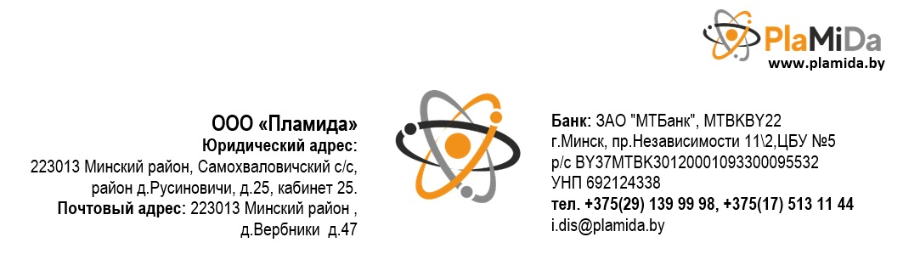

**Оптовый прайс лист(б/н форма оплаты)**

**Дополнительные скидки применяются при единовременном размещении заказа свыше 1000 б.р.**

|  |  |  |  |  |
| --- | --- | --- | --- | --- |
| **Товар** | **Ед-ца изм-я** | **Требуемое к закупке кол-во (упаковка)** | **Стоимость с НДС** | |
| **за 1 ед-цу, с НДС,бел.руб** | **1-й опт,с НДС (за упаковку)** |
| **Cаморез универсальный (жёлтый) 3,5*25** | **кг** | 5 | **8,41** | 42,05 |
| **Cаморез универсальный (жёлтый) 3,5*32** | **кг** | 5 | **8,41** | 42,05 |
| **Cаморез универсальный (жёлтый) 3,5*41** | **кг** | 5 | **8,41** | 42,05 |
| **Cаморез универсальный (жёлтый) 3,5*55** | **кг** | 5 | **8,41** | 42,05 |
| **Cаморез универсальный (жёлтый) 4,2*75** | **кг** | 5 | **7,85** | 39,25 |
| **Саморез по дереву (черный) 3,5*25** | **кг** | 5 | **6,96** | 34,80 |
| **Саморез по дереву (черный) 3,5*35** | **кг** | 5 | **6,96** | 34,80 |
| **Саморез по дереву (черный) 3,5*55** | **кг** | 5 | **6,96** | 34,80 |
| **Саморез по дереву (черный) 4,2*70** | **кг** | 5 | **6,96** | 34,80 |
| **Саморез по металлу (черный) 3,5*25** | **кг** | 5 | **6,96** | 34,80 |
| **Саморез по металлу (черный) 3,5*35** | **кг** | 5 | **6,96** | 34,80 |
| **Саморез по металлу (черный ) 3,5*55** | **кг** | 5 | **6,96** | 34,80 |
| **Саморез по металлу (черный) 4,2*70** | **кг** | 5 | **6,96** | 34,80 |
| **Саморез по металлу с пресс-шайбой оцинк. острый 4,2*15** | **кг** | 5 | **7,56** | 37,80 |
| **Саморез по металлу с пресс-шайбой оцинк. острый 4,2*25** | **кг** | 5 | **7,56** | 37,80 |
| **Саморез по металлу с пресс-шайбой оцинк. острый 4,2*32** | **кг** | 5 | **7,56** | 37,80 |
| **Саморез по металлу с пресс-шайбой оцинк. сверло 4,2*15** | **кг** | 5 | **9,00** | 45,00 |
| **Саморез по металлу с пресс-шайбой оцинк. сверло 4,2*25** | **кг** | 5 | **9,00** | 45,00 |
| **Саморез по металлу с пресс-шайбой оцинк. сверло 4,2*32** | **кг** | 5 | **9,00** | 45,00 |
| **Анкер Болт М8*10*60** | **шт** | 60 | **0,27** | 16,20 |
| **Анкер Болт М8*10*80** | **шт** | 60 | **0,34** | 20,40 |
| **Анкер Болт М8*10*100** | **шт** | 60 | **0,38** | 22,80 |
| **Анкер Болт М8*10*120** | **шт** | 60 | **0,44** | 26,40 |
| **Анкер Болт М8*10*150** | **шт** | 60 | **0,55** | 33,00 |
| **Анкер Болт М10*12*80** | **шт** | 60 | **0,49** | 29,40 |
| **Анкер Болт М10*12*100** | **шт** | 60 | **0,59** | 35,40 |
| **Анкер Болт М10*12*120** | **шт** | 60 | **0,70** | 42,00 |
| **Анкер Болт М10*12*150** | **шт** | 60 | **0,82** | 49,20 |
| **Анкер Болт М12*16*100** | **шт** | 60 | **1,36** | 81,60 |
| **Анкер Болт М12*16*120** | **шт** | 60 | **1,64** | 98,40 |
| **Анкер Болт М12*16*150** | **шт** | 60 | **1,94** | 116,40 |
| **Анкер с гайкой М8*10*60** | **шт** | 80 | **0,28** | 22,40 |
| **Анкер с гайкой М8*10*80** | **шт** | 80 | **0,30** | 24,00 |
| **Анкер с гайкой М8*10*100** | **шт** | 80 | **0,35** | 28,00 |
| **Анкер с гайкой М8*10*120** | **шт** | 80 | **0,39** | 31,20 |
| **Анкер с гайкой М8*10*150** | **шт** | 80 | **0,49** | 39,20 |
| **Анкер с гайкой М10*12 *80** | **шт** | 60 | **0,44** | 26,40 |
| **Анкер с гайкой М10*12*100** | **шт** | 60 | **0,51** | 30,60 |
| **Анкер с гайкой М10*12*120** | **шт** | 60 | **0,67** | 40,20 |
| **Анкер с гайкой М10*12*150** | **шт** | 60 | **0,82** | 49,20 |
| **Анкер с гайкой М12*16*100** | **шт** | 45 | **1,00** | 45,00 |
| **Анкер с гайкой М12*16*120** | **шт** | 45 | **1,07** | 48,15 |
| **Анкер с гайкой М12*16*150** | **шт** | 45 | **1,18** | 53,10 |
| **Шпилька резьбовая М6*1000** | **шт** | 10 | **0,73** | 7,30 |
| **Шпилька резьбовая М8*1000** | **шт** | 10 | **1,1** | 11,00 |
| **Шпилька резьбовая М10*1000** | **шт** | 10 | **1,79** | 17,90 |
| **Шпилька резьбовая М12*1000** | **шт** | 10 | **2,36** | 23,60 |

**Будем рады видеть в числе наших постоянных клиентов.**

**Время работы: Пн-Пт , 8:30-18:00.**

**Отгрузку осуществляем по адресам:**

Минский р-н,пос.Самохваловичи ул.Парковая 26,ООО”ПЛАМИДА”

**Контактные телефоны :**  +375 29 656 99 98

+375 17 513 11 44